Proyecto Integrador de la carrera de Ingeniería Electrónica

“SISTEMA DE TELEMETRÍA PARA ESTACIÓN LIMNIMÉTRICA A FLOTADOR”

Informe de Avance

Alumno: Dagatti, Mayco Mariano
Director: Del Águila, Ronald

Introducción:

El propósito del siguiente informe es dar cuenta del estado de avance actual del trabajo final.
Este proyecto se inició haciendo un relevamiento del funcionamiento de las distintas partes de la estación limnimétrica que se utiliza en la actualidad,

Junio

En base a la información recolectada en la etapa anterior, se hizo una breve evaluación de las posibilidades de transmisión de los datos, analizando cada una de las tecnologías existentes (protocolos cableados, bluetooth, enlace de radiofrecuencia punto a punto, telefonía celular, etc.). Rápidamente se llegó a la conclusión de que la única opción viable era la de utilizar la red de telefonía celular ya existente. Luego de realizar un viaje al lugar donde se encuentra instalada la estación (Cruz Alta) se comprobó que existe señal celular, y que es posible establecer una conexión a internet.
Una vez seleccionado el método a utilizar para la transmisión de los datos, se plantearon los criterios de selección de los componentes electrónicos más importantes, como son el microcontrolador y el módulo de conexión celular.
Se propuso que las características mínimas con las que debía contar el microcontrolador son: interrupciones externas varias para atender a los distintos eventos que se pueden producir en la estación, conversor analógico a digital para conocer el estado del sensor limnimétrico y de la batería, módulo de comunicación UART para controlar el módulo celular a implementar, y en la medida de lo posible un módulo USB para permitir la configuración de ciertos parámetros a través de una PC. Se decidió que el microcontrolador sobre el cual se basaría este proyecto sería un PIC la marca Microchip, ya que seleccionando el PIC adecuado se cubren de manera más que satisfactoria las necesidades del proyecto. Además, otra ventaja es que ya se cuentan con los conocimientos suficientes para su programación y puesta en funcionamiento (debugger, grabación, ICSP). En particular se seleccionó el PIC18F4550, que es un microcontrolador de alta gama, fácilmente conseguible en el mercado local.
Para la selección del módulo de telefonía celular, y debido al escaso conocimiento que se tenía en esta área, se tomó como referencia los debates y experiencias publicados en diversos foros de electrónica, y la disponibilidad del producto en el mercado nacional. Con esta información se optó por utilizar el módulo GL865-QUAD de la marca Telit, que es un módulo de conexión GSM/GPRS, con posibilidad de funcionar en las cuatro bandas de telefonía celular internacionales, con cualquier prestadora del servicio, con un RTC (Real Time Clock) integrado, comunicación UART y control vía comandos AT.
Una vez seleccionados los componentes principales se procedió a un estudio intensivo de los mismos (sobre todo del módulo GSM/GPRS), a través de sus hojas de datos, para comenzar con el diseño de una placa de desarrollo que permitiría establecer una comunicación entre ambos, y que serviría como prototipo para el circuito final. En forma paralela se inició con la programación del código que sería embebido en el microcontrolador.

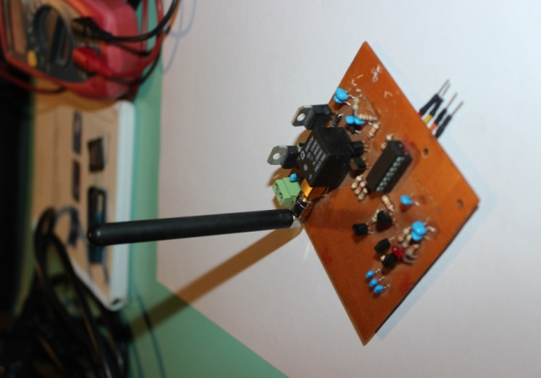
Placa de desarrollo básica implementada

En dicha placa de desarrollo se integró el microcontrolador y el módulo GSM/GPRS con sus respectivas etapas de alimentación, una interfaz de adaptación de tensión de niveles lógicos para la comunicación entre ambos componentes, un conector para tarjeta SIM, un conector SMA y la antena correspondiente, y se dejó accesible un canal del ADC del PIC para una posible conexión con el sensor. Con esta placa de desarrollo se logró una comunicación exitosa entre el microcontrolador y el módulo GSM/GPRS, pudiendo manejar el encendido, reset y apagado del mismo a través de un relé, configuración y lectura de fecha y hora del RTC, y envío de SMS.

Julio

En la siguiente etapa se comenzará con el diseño de un circuito que integre los componentes contenidos en la placa de desarrollo junto con todos los necesarios para lograr un prototipo final de la placa de telemetría. Esto incluye: interfaz para lectura del sensor de nivel del río, interfaz para lectura del nivel de tensión en la batería, circuito de interrupción del indicador de cambio de estado en la puerta del gabinete (fin de carrera), sistema de alimentación independiente para el RTC (batería de respaldo para no perder la configuración de fecha y hora), interfaz de comunicación por USB entre el microcontrolador y un PC, entre otros.
También se continuará con el desarrollo del software del PIC para lograr una automatización en el registro y envío de los datos, lo que significa incluir el uso de las interrupciones externas. Se debe producir una interrupción cuando la alarma del RTC se activa, cuando el fin de carrera de la puerta del gabinete cambia de estado, y cuando se detecta una conexión por USB.
Se debe programar al PIC para que al detectarse una conexión por USB, se despliegue un menú de opciones en la PC, que corresponden a las variables configurables del sistema (fecha y hora, altura máxima del río, período de transmisión de los datos, identificador de la estación, etc.).

